Lógica Digital - Projeto Prático

Objetivo : Projetar um circuito eletrônico de um painel de controle de uma aeronave que atenda os requisitos listados abaixo.
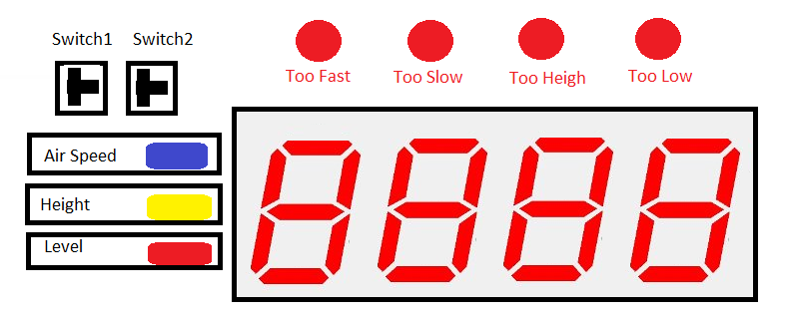

A função do painel de controle é indicar ao piloto as condições de voo da aeronave e emitir alertas quando os parâmetros estiverem irregulares.

Componentes:
- 1 display de 7 segmentos com 4 dígitos
- 3 luzes que indicam qual a função selecionada está sendo exibida no display
- 4 luzes de alerta que se ativam em condições de risco para a aeronave
- 2 switches de seleção para o display
O sistema do painel de controle recebe os dados dos sensores da aeronave em formato binário complemento de 2. A combinação dos switches indica qual o dado que está sendo exibido no display – a luz referente ao sensor é ativada. Os valores são exibidos no display em formato decimal.
- Air Speed: Velocidade do ar; variação de 0 a 500 Km/h, precisão de 1Km/h.
- Height: Altitude, variação de 0 a 5000m, precisão de 10m
- Level: Inclinação do nariz e horizonte, variação de -1.00 até 1.00 “graus”, precisão 0.01
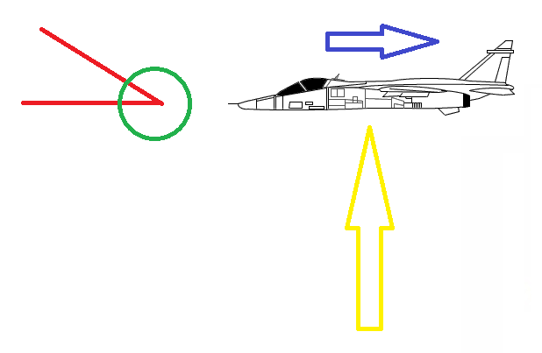

Condições para os alertas.
- Too Fast – O avião está voando muito rápido, no limite da capacidade estrutural; Ativado se a velocidade registrada for maior que 400Km/h
- Too Slow – O avião está voando muito devagar e corre o risco de perder sustentação; Ativado se a inclinação for maior ou igual a zero e a velocidade for menor que o resultado dessa formula:
$V=200 /(1- l)$ Onde “l” é a inclinação do nariz.
- Too Heigh – O avião está muito alto; Ativado se a altitude for maior que 3000m
- Too Low – O avião corre risco de colisão com o solo; Ativado se a altitude for menor que 200 metros e a inclinação for menor que 0
Regra dos switches:
- S1 off e S2 on – O display exibe a velocidade; Luz azul on. Luz amarela off. Luz vermelha off.
- S1 on e S2 on – O display exibe a altitude; Luz azul off. Luz amarela on. Luz vermelha off.
- S1 on e S2 off – O display exibe a inclinação ; Luz azul off. Luz amarela off. Luz vermelha on.
- S1 off e S2 off – O display exibe 8888; Luz azul off. Luz amarela off. Luz vermelha off.

